**Міністерство освіти і науки України**

**Відділ освіти Ружинської районної державної адміністрації**

**Ружинська гімназія**

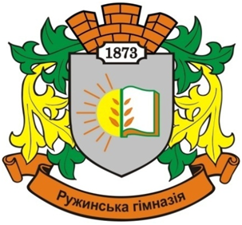

**ПЛАН**

**ВИХОВНОЇ РОБОТИ**

**на 2019-2020 н.р.**

**ПРОБЛЕМНА ТЕМА, над якою працює**

**педагогічний колектив:**

**“Компетентнісний підхід в освітньому процесі**

**як складова реалізації Концепції нової**

**української школи”**

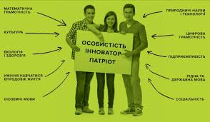

**Метою виховання є розвиток духовно-моральної особистості, здатної бути повноцінним суб’єктом суспільно значущих соціальних взаємин**

**Завдання виховної роботи за напрямами:**

**1-4 класи:**  Формування основних понять про народ, націю, суспільство, державу.

**5-7 класи:** Усвідомлення єдності власної долі з долею Батьківщини.

**8-9 класи:** Формування потреби у збереженні та примноженні духовного й матеріального багатства українського народу.

**10-11 класи :** Формування активної громадянської позиції та відповідальності за долю України.

**Основні цінності виховного процесу:**

**Морально-етичні:**

Гідність, чесність, справедливість, турбота. повага до життя, повага до себе та інших людей.

**Соціально-політичні:**

Свобода, демократія, культурне різноманіття, повага до рідної мови і культури, патріотизм, шанобливе ставлення до довкілля, повага до закону,солідарність, відповідальність.

.

***Нормативною базою виховання є:***

*Конституція України;*

*Конвенція про права дитини* (ратифікована Постановою ВР [від 27.02.91](http://zakon5.rada.gov.ua/laws/show/789-12) № 789-XII)*;*

***Закони України:***

«Про освіту» від 05.09.2017 № 2145-VIII;

«Про охорону дитинства» від 26.04.2001 № 2402-ІІІ;

**«**Про інноваційну діяльність» від 04.07.2002 № 40-IV;

«Про Загальнодержавну програму адаптації законодавства України до законодавства Європейського Союзу» вiд 18.03.2004 № 1629-IV;

[«Про внесення змін до законодавчих актів з питань загальної середньої та дошкільної освіти щодо організації навчально-виховного процесу](http://osvita.ua/legislation/law/8493/)»

від 06.07.2010 № 2442-VI;

**«**Про пріоритетні напрями інноваційної діяльності в Україні»

від 08.09.2011 № 3715-VI;

«Про протидію торгівлі людьми» від 20.09.2011 № 3739-VI;

«Про правовий статус та вшанування пам’яті борців за незалежність України у XX столітті» від 09.04.2015 № 314-VIII;

«Про увічнення перемоги над нацизмом у Другій світовій війні 1939-1945 років» від 09.04.2015 № 315-VIII;

«Про засудження комуністичного та націонал-соціалістичного (нацистського) тоталітарних режимів в Україні та заборону пропаганди їхньої символіки» від 09.04.2015 № 317-VIII;

«Про запобігання та протидію домашньому насильству» від 07.12.2017

№ 2229-VIII;

**А також:** Концепція Нової української школи (2016), Глобальна програма дій з освіти в інтересах сталого розвитку (ЮНЕСКО, 2014), Концепція Державної цільової соціальної програми національно-патріотичного виховання на 2016–2020 роки, Стратегія національно-патріотичного виховання дітей та молоді на 2016–2020 роки, затвердженої Указом Президента України від 13 жовтня 2015 року № 580/2015, Концепція національно-патріотичного виховання дітей і учнівської молоді; Загальнодержавна програма «Національний план дій щодо реалізації Конвенції ООН про права дитини на період до 2021р.» Концепція формування у підлітків національно-культурної ідентичності у загальноосвітніх навчальних закладах (2017); Концепція екологічної освіти України.

***В Е Р Е С Е Н Ь***

***Місячник основ безпеки життєдіяльності та формування***

***здорового способу життя***

***« Життя – найдорожчий скарб!»***

Мета:пропагування здорового способу життя; проведення оздоровчо-профілактичної роботи серед підлітків; формування усвідомлення учнями ролі фізичної досконалості у гармонійному розвиткові особистості.

***02вересня – День Знань***

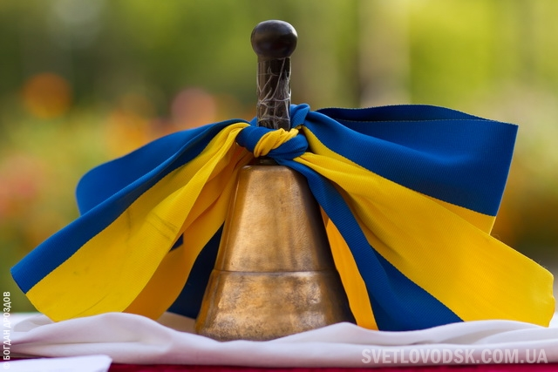

***I тиждень(02-06.09) – знань правил Дорожнього руху***

*Мета*: проведення оздоровчо-профілактичної роботи серед учнів, пропагування здорового способу життя.

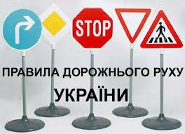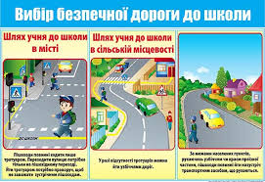

***IІ тиждень(09-13.09) –Олімпійський тиждень***

*Мета*: виховання потреби у регулярних заняттях фізкультурою та спортом; пропагування знань про Олімпійські ігри.

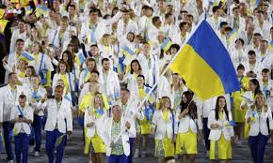



.***IIІ тиждень(16-20.09)– тиждень миру***

Мета:виховувати в учнів патріотичні почуття, гордість за Україну; розвиток людяності, доброти, милосердя, співчуття, виховувати бажання жити та працювати у мирі, дружбі та злагоді



***IV тиждень(23-27.09)–тиждень безпеки життєдіяльності***

Мета:допомогти учням набути знання і досвід, який сприяє коригуванню ставлення до власної безпеки, вироблення навичок безпечного поводження з електрообладнанням, газовими приладами, тощо.

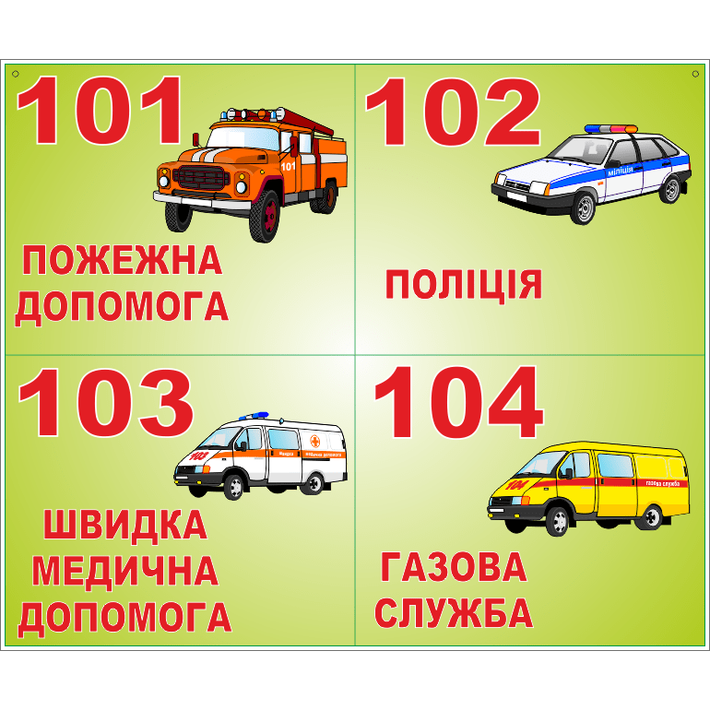

|  |  |  |
| --- | --- | --- |
| **Класні години (години спілкування)** | **Дата проведення** | **Клас** |
| **Перший урок** «Я люблю Україну, «Україна – моя країна»  «Діти об’єднують Україну», «Відкрий для себе Україну!», «Розкажемо Європі про себе»  «Україна – єдина країна», «Я – одинадцятикласник і я на порозі дорослого життя»  Участь у Всеукраїнському рейді “Увага! Діти - на дорозі!” Єдиний день безпеки життєдіяльності. Урок з попередження дитячого травматизму «Безпечна дорога до гімназії»  Ігри-бесіди, ігри-мандрівки «Азбука пішохода»  Година спілкування «Я- учасник дорожнього руху»  Уроки-квести «Руху правила єдині – поважати їх повинні»  Тематичні години спілкування «Здорові звички – здоровий спосіб життя», «Олімпійський рух в Україні»  Презентації, усні журнали, бесіди до **Міжнародного дня миру**  Проведення тематичних уроків, лекцій, годин:«Партизанський рух і підпільна боротьба на Ружинщині у роки Великої Вітчизняної війни», «Мої земляки – герої», «Уроки війни та Голокосту – уроки толерантності».  Відверта розмова «Золоті правила поведінки»  Цикл бесідщодозапобіганнядитячого трав­матизму:   * ПДР; * правила протипожежної безпеки; * запобігання отруєнь; * правила безпеки при користуванні газом; * правила безпеки з вибухонебезпечни­ми предметами; * правила безпеки на воді;правила користування електроприла­дами | 2 вересня  2 вересня  1 тиждень  2 тиждень  3 тиждень  4 тиждень  Протягом місяця  (згідно плану бесід з т/б) | 1-4  5-9  10-11  1-11  1-11  1-11  5-11  1-11  1-11  1-11  1-11 |
| **Загальногімназійні справи (КТС)** |  |  |
| Свято Першого дзвінка  Екскурсія по гімназії «Гімназія – наша рідна домівка»  Ознайомлення учнів зі Статутом гімназії, правилами для учнів  **Участь у Всеукраїнськійакції «Увага! Дітинадорозі!»:**  - оновлення класних куточків про безпечний рух дітей  - обговорення на батьківських зборах  питань, пов’язаних з попередженням  нещасних випадків на дорогах.  Спортивний флешмоб  «Веселі старти»  Презентації для учнів 1-4 класів «Сторінки історії Олімпійського руху»  Проведення  тематичних  екскурсій    на тему  « Хай  вічно  горить  вогонь  пам’яті» до Дня партизанської слави  Виставка поробок«Ми за мир  на  планеті  Земля»**Конкурс дитячогомалюнку на асфальті «Ми за мир на планеті Земля» доДня миру**  Презентації для учнів 1-4 класів «Естафета миру»  Оголошення екологічних акцій:   * «Первоцвіт»; * «Посади дерево»; * «Свіжий вітер»; * «Чисте джерело»; * «Не рубай ялинку» ; * «Замість ялинки зимовий букет»; * «Птахи нашого саду»; * «Допоможемо птахам взимку». | 2 вересня  1тиждень  1тиждень  4-5 вересня  2 тиждень  3 тиждень  3-4 тижні | 1-11  1, 5  1,5  1-4  1-4  2-8  9-11  5-8  9-10  2-11 |

***Ж О В Т Е Н Ь***

***Місячник військово-патріотичного виховання***

***«Тих днів не змовкне слава!»***

Мета : виховувати учнів у дуcі пізнання, збереження і розвитку національних традицій; плекати інтелектуально розвинену, духовно багату, цілісну особистість; вшанування мужності та героїзму захисників незалежності і територіальної цілісності України, військових традицій і звитяг українського народу.

***IІ тиждень(07-11.10) – ”Ми славні нащадки козацького роду”***

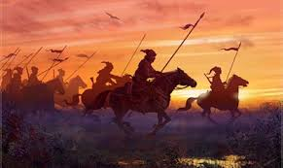

***IІІ тиждень(15-18.10) – ”Мій рідний край – моя земля”***

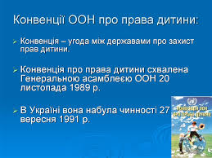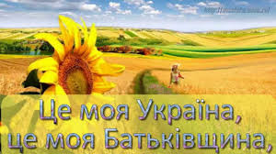

***IV тиждень(21-25.10) – ”Гомін далеких воєнних років”***

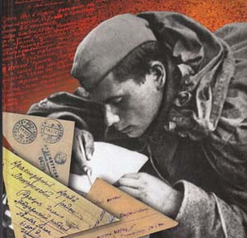

|  |  |  |
| --- | --- | --- |
| **Класні години (години спілкування)** | **Дата проведення** | **Клас** |
| **Міжнародний день людей похилого віку** та  **День ветерана**. Години спілкування:   * «Доторкнися своєю добротою», * « Добро починається з тебе», * «Твори добро».   **Міжнародний день боротьби проти насилля** Бесіди«Синя стрічка як символ всесвітньо їакції боротьби з насиллям »  *8.10 – День юриста України:*   * + єдина класна година «Наші права та обов’язки»;   **14 жовтня Покрова Пресвятої Богородиці. День українського козацтва. День захисникаУкраїни.**  Усні журнали, бесіди, інтелектуальні ігри: «Імена і символи козацтва»  «Україна від козацьких часів до сьогодення»  Тематичні екскурсії «Житомирщина – край козацької слави»  «Славні сини України» (зустрічі учасниками бойових дій на Сході України, представниками волонтерських організацій, активними учасниками Революції Гідності)  Інформаційна година.Людина та інформаційнесередовище*(24 жовтня – Всесвітній день розвиткуінформації)*  24.10 "Конвенція ООН про права дитини». До Міжнародного дня ООН.  **ДеньвизволенняУкраїнивід фашистськихзагарбників (1944)**«В ім’я твого й мого життя»  День безпекижиттєдіяльностіучнів | 1жовтня  2 жовтня  8 жовтня  2 тиждень  3тиждень  4 тиждень  25жовтня | 1-11  2-11  1-11  1-4кл.  5-11кл.  1-11  1-11 |
| **Загальногімназійні справи (КТС)** | **Дата проведення** | **Клас** |
| **Літературно-пісеннавітальня для вчителів**  **Посвята в козачата**  **Свято « Козацькому роду нема переводу »**  Тематичніекскурсії«Житомирщина – край козацькоїслави»  До визволення України від фашистських загарбників:   * Тематичний урок . День слави і скорботи * Екскурсії до музею гімназії (перегляд експозиції до Великої Перемоги у Великій Вітчизняній війні) * Покладання квітів до Меморіалу Слави Екскурсії до музею Великої Вітчизняної війни міста Києва | 4 жовтня  2тиждень  3тиждень  25жовтня  на канікулах | 11-і  2-і  8-і  10-11  5-9  1-4  5-11 |

***Л И С Т О П А Д***

***Місячник правового виховання***

***«Я – громадянин, я – патріот, я – вихованець своєї гімназії»***

Мета:профілактика та попередження шкідливих звичок у гімназистів; формування в учнів правових почуттів, активної позиції у правовій сфері, нетерпимого ставлення до правопорушень, вироблення у вихованців навичок правомірної поведінки; забезпечити знання й виконання законів України.

***I тиждень(04-08.11) – ”РІДНЕ СЛОВО”***

Мета:гармонійний всебічний розвиток дитини, підготовка її творчого потенціалу; розуміння важливості української мови як основи духовної культури нації; виховувати почуття патріотизму, особистої відповідальності за долю держави та українського народу.

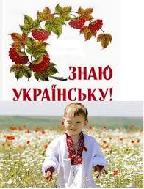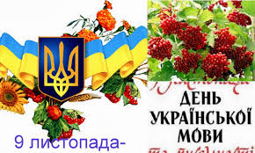

***IІ тиждень(11-15.11) –ТОЛЕРАНТНОСТІ***

Мета:формування у дітей моральних цінностей з позиції добра, справедливості, правди.

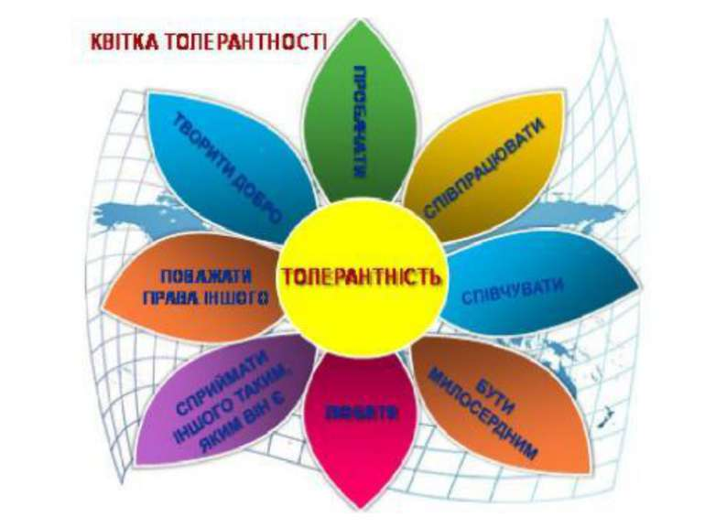

***IІІ тиждень(18-22.11) –ОХОРОНИ ДИТИНСТВА***

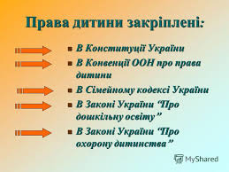

***IV тиждень(25-29.11) –ПРЕВЕНТИВНОГО ВИХОВАННЯ***

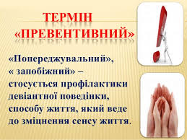

|  |  |  |
| --- | --- | --- |
| **Класні години (години спілкування)** | **Дата проведення** | **Клас** |
| **День української писемності та мови**  «У країні рідної мови»  «Кожному миле його слово рідне»  «І живе калина на папері»  «Тарасове слово»  «Мова рідна , слово рідне»  «Збережемо наш скарб – рідну мову»  ***16 листопада – Міжнародний день толерантності***   * Класні години: «Толерантність-шлях до миру», * Години спілкування «Людина відповідальна за кожен свій вчинок.   Права та обов’язкидітей”.  - «Толерантність у кожному з нас. Що таке світ без насильства?»  **20 листопада – Всесвітній день дитини**  «Школа прав дитини»  «Конвенція ООН та Конституція України про права дітей»  «Насильство та як його уникнути»  «Торгівля людьми – грубе порушення прав громадянина»  **21 листопада – ДеньГідностітаСвободи.**  «Небесна Сотня у наших серцях» ,«Що таке воля», «Патріотизм – нагальна потреба України»;  **День пам’яті жертв голодомору та політичних**  **репресій»**  «Україна пам’ятає», «Колосок пам’яті»  «Я маю право…кожна людина має право»  «Школа прав дитини»  «Немає прав без обов’язків»  «Школа – наш дім, ми господарі в нім»  «Виконую кодекс гімназії»  «Твоя правова культура»  «Правосвідомість громадянина».  1 грудня – Всесвітній день боротьби зі СНІДом. Тести, анкетування, перегляд відеофільмів, зустрічі з лікарями , бесіди «Міфи і факти про ВІЛ/СНІД», «Жити поруч з…» | 1тиждень  2 тиждень  3тиждень  4 тиждень  29 листопада | 1  2-3  4  5  6-7  8-11  1-11  1-4  5-7  8-9  10-11  2-11  1-11  1-2  3-4  5-6  7  8  9  10-11  5-11 |
| **Загальногімназійні справи (КТС)** |  |  |
| Конкурс авторських віршів «Мова рідна, слово рідне!»  **Свято «Мова моя калинова».**  Вернісаж малюнків «Добро у кожному серці»  Акція «Подаруй доброту свого серця ближньому»  Акція –хвилина пам’яті «Революція Гідності та Свободи» .  Урок-реквієм у музеї «Запали свічку пам’яті»  Вернісаж малюнків «Мої права у кольорах веселки»  Конкурс мультимедійних презентацій «Мої права і обов’язки» | 1 тиждень  8 листопада  2 тиждень  21 листопада  22 листопада  4 тиждень | 2-11  7-і  1-4  5-11  2-11  10-11  5-8  9-11 |

***Г Р У Д Е Н Ь***

***Місячник національно-громадянського виховання***

***«Я – родина – Україна!»***

Мета:допомагати учням усвідомити себе як частину нації; спонукати до самовдосконале- ння громадянина-патріота, вироблення громадянського обов’язку, готовності стати на захист Батьківщини, виховувати почуття господаря держави; вивчати минуле народу, берегти свій дім, батьків, рід, народ, Батьківщину

***I тиждень(02-06.12) – ВІЙСЬКОВО-ПАТРІОТИЧНОГО ВИХОВАННЯ***

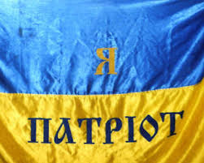

***ІІ тиждень(9-13.12) - ВСЕУКРАЇНСЬКИЙ ТИЖДЕНЬ***

***ПРАВА***

Мета: формування в учнів правовихпочуттів, активної позиції у правовій сфері;вироблення у вихованців навичок правомірної поведінки; забезпечити знання й виконання ними Законів України.

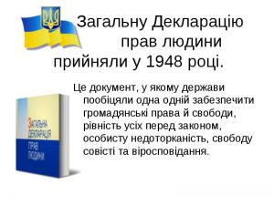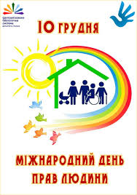

***IІІ тиждень(17-21.12) – НАРОДОЗНАВСТВА***

Мета:виховувати учнів в дусі пізнання, збереження і розвитку національних традицій; плекати інтелектуально розвинену, духовно багату, цілісну особистість, формувати в учнів історичну пам'ять, національний характер, світогляд, гуманістичні ідеї.

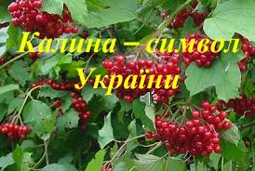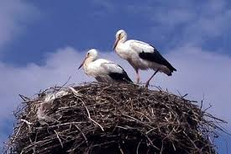

|  |  |  |
| --- | --- | --- |
| **Класні години (години спілкування)** | **Дата проведення** | **Клас** |
| «Наша Вітчизна – Україна»  «Я – маленький громадянин»  «Вітчизна з чого починається?»  «Символи моєї держави»  «Мій край – моя історія жива»  **10 – Деньзахисту прав людини.** Години спілкування «Яким є ідеал молодої людини, громадянина України?»  **14 грудня День вшанування учасників ліквідації наслідків аварії на Чорнобильській АЕС.**  «Звичаї та традиції України»  «Символи смерекової хати»  «Калина – вічний символ України»  «Наші обереги»  «Народні вірування»  Правила техніки безпеки під час зимових канікул і Новорічних свят 1-11 | 1 тиждень  2 тиждень  3 тиждень  4 тиждень | 1-2  3-4  5-6  7-8  9-11  5-11  1-2  3-4  5-7  8-9  10-11  1-11 |
| **Загальногімназійні справи (КТС)** |  |  |
| Профілактичний відеолекторій «Діти та молодь проти наркоманії»  **Святодо Дня Збройних сил України**  Правовий кінозал до Всесвітнього дня прав людини-10.12  Акція «Давай прикрасимо свою світлицю» 1-11 кл.  Акції: «Замість ялинки зимовий букет»  «Годівнички для птахів»  Майстерня Діда Мороза. Підготовка до новорічних вогників  . Прибирання класних кімнат  Новорічні ранки та вогники | 1тиждень  6 грудня  2 тиждень  3 тиждень  4 тиждень | 7-11  10-і  10-11  5-11  1-4  1-11 |

***С І Ч Е Н Ь***

***Місячник родинно-побутової культури***

Мета: формування педагогічної культури сучасної сім’ї та допомога батькам у їхній психолого-педагогічній самостійності; розвиток інтересу до традицій свого народу, своєї родини.

***II тиждень(13 – 17січня)***

***III тиждень(20 – 24січня) - «Моя родина – України краплина»***

***(22 січня -*** День Соборності України)

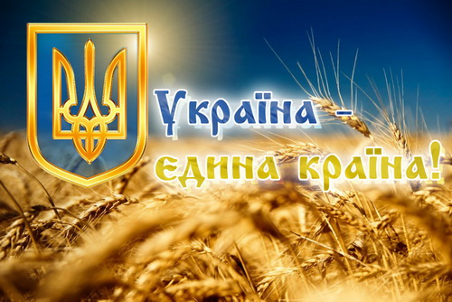

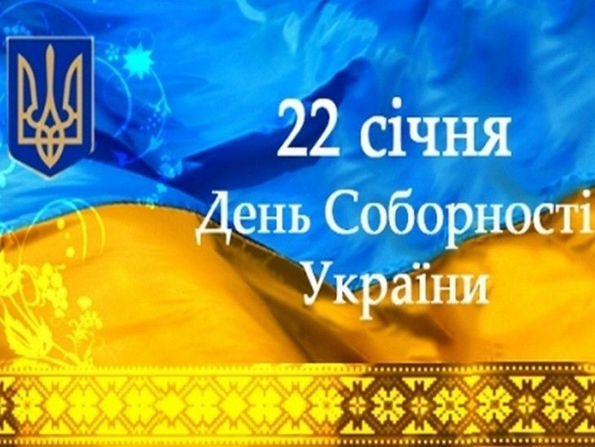

***IV тиждень(27 – 31 січня) - тиждень Пам’яті*** ( **27 січня -** День пам’яті жертв  Голокосту, ***29 січня -*** День пам’яті загиблих під Крутами )

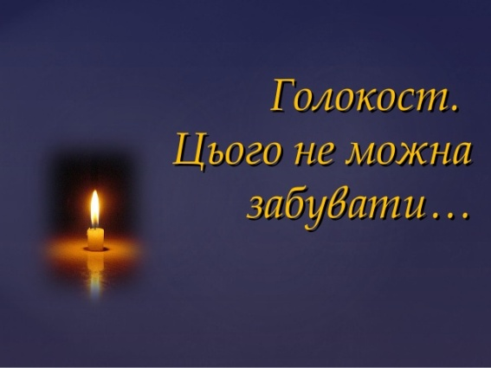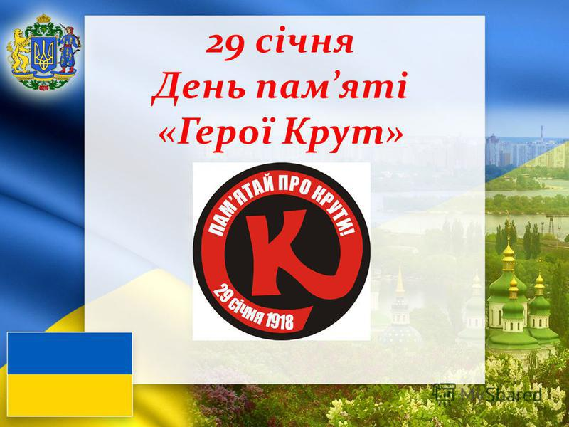

|  |  |  |  |
| --- | --- | --- | --- |
| **Класні години (години спілкування)** | **Дата**  **проведення** | **Клас** | **Відповід.** |
| «Різдвяні свята», «Свято Водохреща»  «Звичаї та традиції мого народу»  «Скриня народної мудрості»  «Традиції та реліквії моєї родини»  «Родина, родина: від батька до сина»  «Від матері доні добро передати»  «Для мами завжди ласкаві слова»  «Шануй батька й матір»  «Захоплення моєї родини»  «Цілую бабусині втомлені руки»  «Дідусю, дідусю, тобою горджуся…»  «Берегиня нашого роду»  «Турбота та піклування у родині»  Єдиний урок «День Соборності України»   1. **січня** День пам’яті жертв  Голокосту: 5-11 кл.   Година національної пам’яті «Голокост – лихо століття»;   Перегляд фільмів : «Для тебе відкриються небеса», історія українського єврейства протягом ІІ світової війни»; «Життя до та після Голокосту»  Бесіди щодо протидії проявам ксенофобії,  расової та етнічної дискримінації в українському   суспільстві.  ***29 січня – День пам’яті загиблих під***  ***Крутами.*** Усний журнал «Герої Крут – для  нащадків взірець» | 2 тиждень  3 тиждень  22.01  27.01  29.01 | 1-11  1-11  1-11  5-11 | Кл.кер.  Кл.кер.  Кл.кер.  Вч.історії  Кл.кер.  Вч.історії |
| **Загальногімназійні справи (КТС)** | **Дата**  **проведення** | **Клас** | **Відповід.** |
| Флешмоб «Єдність і братерство  народу України» до Дня Соборності  України  Родинні свята | 22.01  Протягом  місяця | 6-і | Кл.кер.  ЗДВР  Вч.історії |

***Л Ю Т И Й***

***Місячник художньо-естетичного виховання***

Мета:розвивати художньо-естетичну освіченість, вихованість дітей та підлітків; формувати художньо-естетичну культуру засобами національних культурологічних надбань; сприяти забезпеченню функціонування української мови як державної у всіх напрямках роботи; розвивати уявлення про зовнішню і внутрішню красу людини.

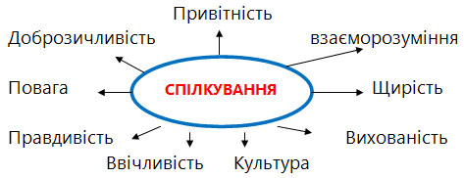

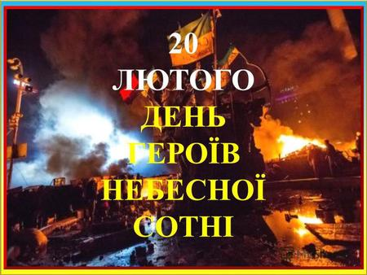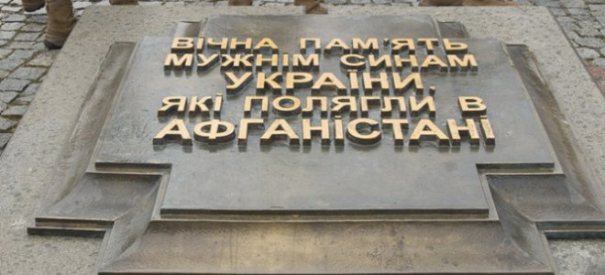

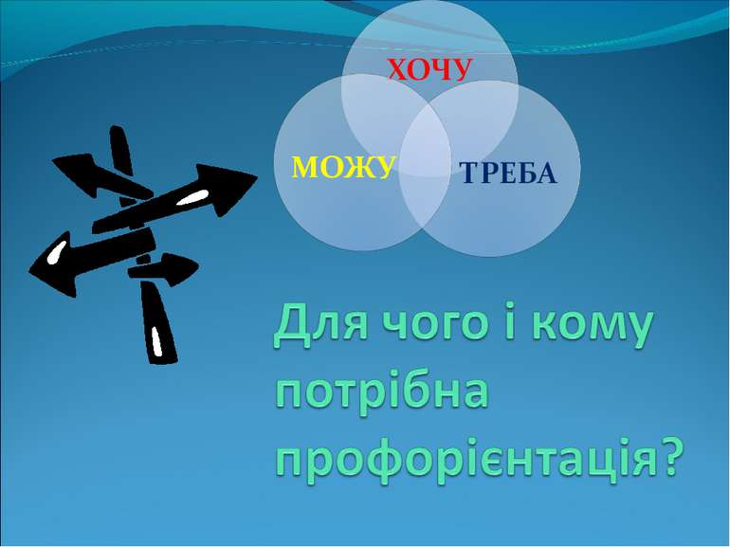

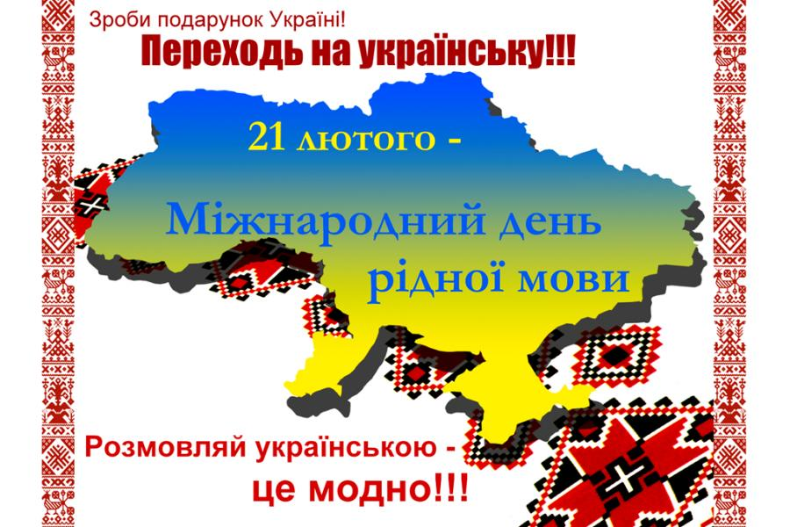

|  |  |  |  |
| --- | --- | --- | --- |
| **Класні години (години спілкування)** | **Дата**  **проведення** | **Клас** | **Відповід.** |
| Етична гра«Будь ласка»  Інтерактивні години «Школа етикету»  Етичні бесіди: «Мій етикет»  «Ставлення людини до людини»  Диспути:«Естетика зовнішнього вигляду»  «Культурна людина: яка вона?»  Рольова гра «Розподіл сердець»  «Цей прекрасний дар кохання» 5 – 11 кл.  Години народознавства: «Стрітення  Господнє», «Масниця»  До Міжнародного дня рідної мови. Єдиний  урок «Краса і співучість рідної мови»  «Подорож мережею Інтернет: електронні  бібліотеки, віртуальні музеї, електронна  культура» | 1-й  тиждень  (3-7.02)  2-й тиждень  (10-14.02)  3-й тиждень  (17-21.02)  4 тиждень | 1  2-4  5  6  7-8  9-11 | Кл.кер.  Кл.кер.  Кл.кер. |
| **Загальногімназійні справи (КТС)** | **Дата**  **проведення** | **Клас** | **Відповід.** |
| Виставка кращих робіт образотворчого  мистецтва, трудового навчання  Відзначення дня Св. Валентина  ( поштова скринька для закоханих )  **Тиждень профорієнтаційної роботи**  ■ проведення виховних годин «Моя  майбутня професія», «Твоя життєва  стежина»  ■ класні години: «Найпоширеніша робота в  нашому селищі», «Україні потрібні  професіонали».  ■ екскурсія учнів 10 класу до Центру зайнятості  для ознайомлення з попитом на ринку праці в Житомирській області;  ■ психологічне тестування з метою сприяння профорієнтації учнів 9 - 10-х класів  (на базі Центру зайнятості); | 2-й тиждень  14 лютого  4тиждень  (24.02-  28.02) | 5-10  5-11  5-11  10  10-11 | Вчит. труд.  Кл.кер.  Кл.кер. 9-11  кл.  Вчитель  економіки |

***Б Е Р Е З Е Н Ь***

***Місячник екологічного виховання***

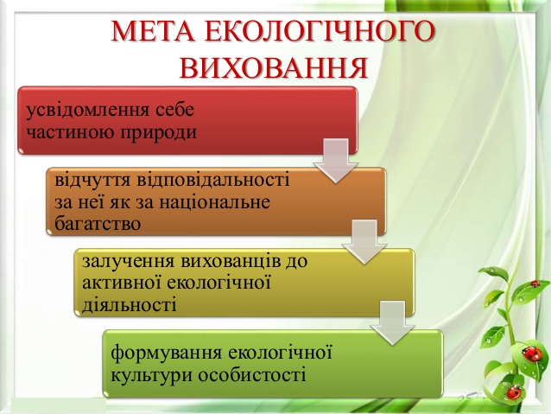



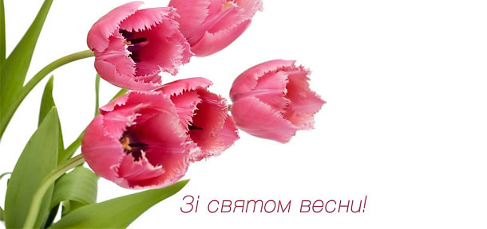

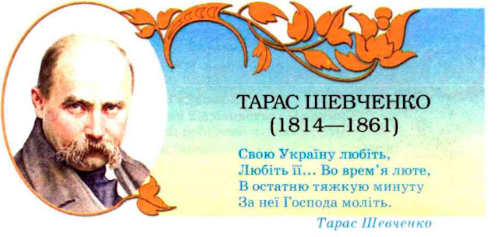

|  |  |  |  |
| --- | --- | --- | --- |
| **Класні години (години спілкування)** | **Дата**  **проведення** | **Клас** | **Відповід.** |
| «Перші весняні квіти», «Я – маленька  частиночка природи»  «Віч-на-віч з природою»  «Культура екологічної поведінки»  «Мій екологічний вибір»  «Давайте, друзі, разом природу берегти!»  «Здорова природа – здорова людина»  «Світ навколо мене та я в ньому»  «Сучасні екологічні проблеми»  «Жити в злагоді з природою»  «Про екологію рідного краю»  День безпеки життєдіяльності учнів | 1 -2 тижні  2 -6.03  9 -13.03  20.03 | 1  2  3  4  5  6  7  8  9  10  11 | Кл.кер.  Кл.кер. |
| **Загальногімназійні справи (КТС)** | **Дата**  **проведення** | **Клас** | **Відповід.** |
| **Проведення Шевченківських свят**  **(за окремим планом)**  Святкові вогники по класах до свята  8 Березня «Любій матусі»  Святковий концерт «Вітаємо, любі жінки»  Фотовиставка та виставка малюнків «Люби і шануй природу рідного краю» | 2 - 9.03  5.03  16 -20.03 | 2-11  1-5  9  1-11 | Вчителі  укр.мови  та літ.  Кл.кер.  ЗДВР  Вч.біології |

***К В І Т Е Н Ь***

***Місячник здорового способу життя та фізичної***

***культури***

*Мета :* виховання потреби у регулярних заняттях фізкультурою та спортом і дотримання режиму дня, у прагненні до оволодівання санітарно-гігієнічними знаннями, в утвердженні здорового способу життя; формування та об’єднання класних колективів.

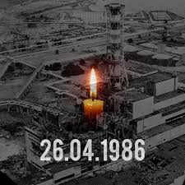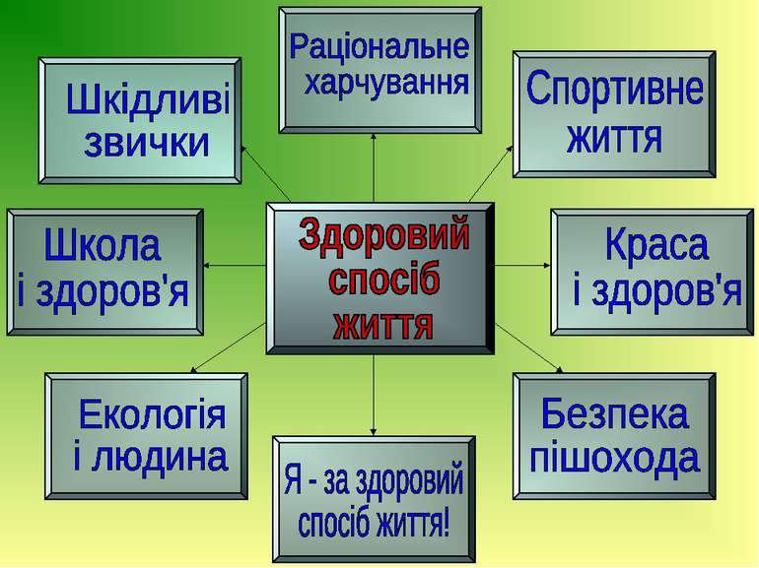

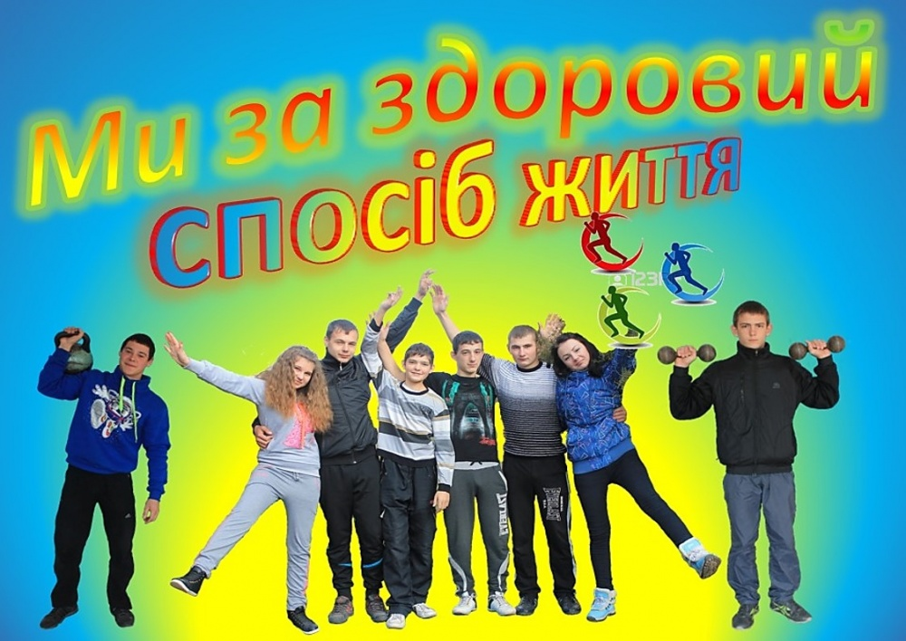

|  |  |  |  |
| --- | --- | --- | --- |
| **Класні години (години спілкування)** | **Дата**  **проведення** | **Клас** | **Відповід.** |
| Урок здоров’я  «Переваги та ризики Інтернету»  «Етика мобільного спілкування»  Усний журнал «День Землі»  «Чорнобиль – рана України»  «Чорнобиль не має минулого»  «Уроки Чорнобиля»  «Екологічні наслідки Чорнобиля»  «Біль Чорнобиля з роками не зникає»  Зустрічі з лікарями «Це потрібно знати…» | 1-2 тижні  30.03 – 3.04  6 – 10.04  22.04  20 -24.04  Протягом  Місяця | 1-4  5-8  9-11  1-11  1-2  3-4  5-8  9-10  11  1-11 | Кл.кер. |
| **Загальногімназійні справи (КТС)** | **Дата**  **проведення** | **Клас** | **Відповід.** |
| Виступи агітбригад ЮІР, ДЮПР,  «Гармонія» на районних змаганнях  Спортивні свята «Веселі старти»  Родинні свята «Тато, мама і я – спортивна  сім’я»  Лінійка «Запаліть свічку пам’яті» до  Чорнобильської трагедії | 1-4 тижні  24.04 | 9,11  5-9  1-4 | Кер.гуртків  ЗДВР  Вч.фіз.культ  Вч.географії |

***Т Р А В Е Н Ь***

***Місячник військово-патріотичного виховання***

*Мета:*привернути увагу учнів до життєвих проблем ветеранів війни; збереження історичної пам’яті народу, діяльності музеїв, кімнат бойової слави; організувати шефську допомогу ветеранам.

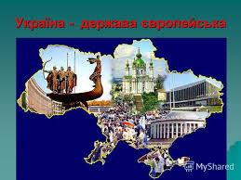

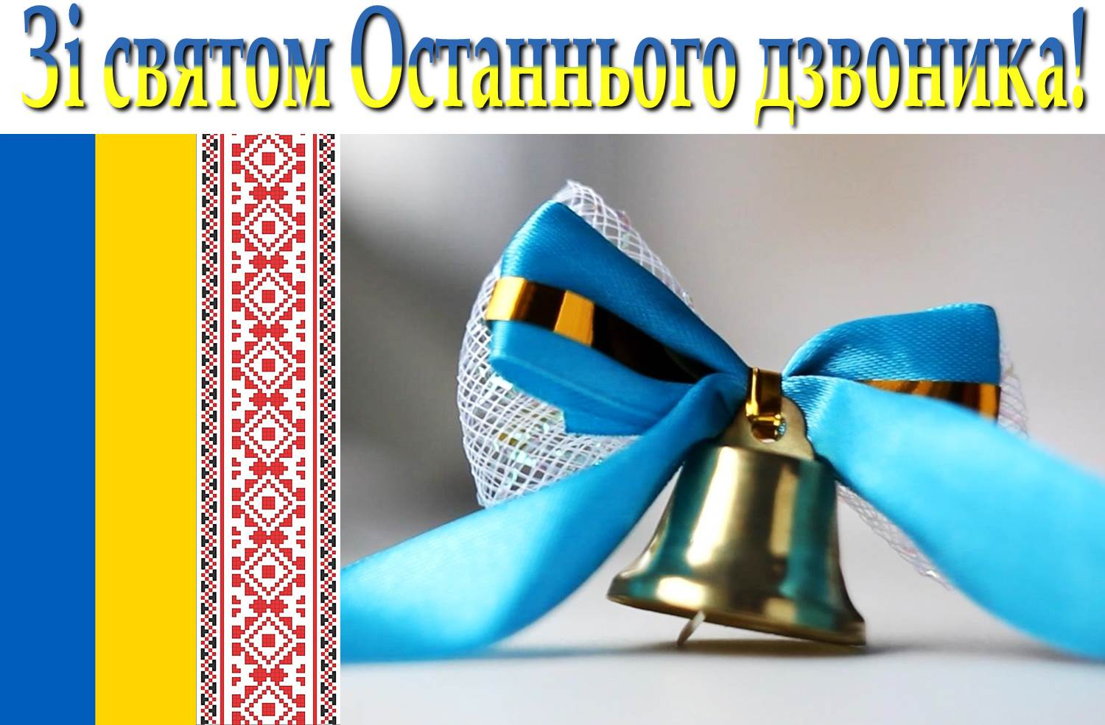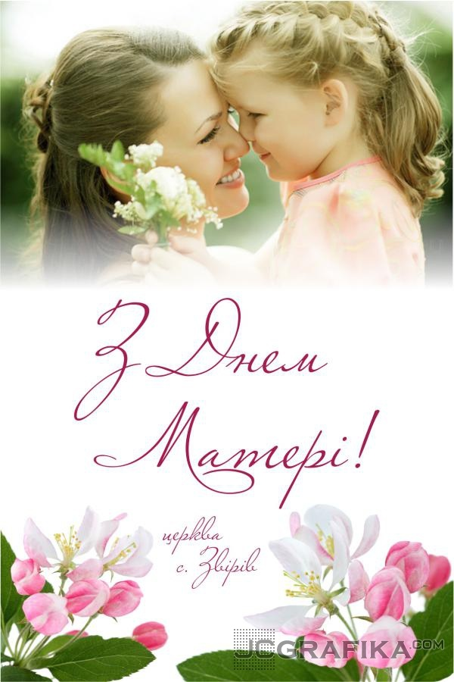

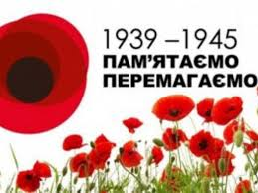

|  |  |  |  |
| --- | --- | --- | --- |
| **Класні години (години спілкування)** | **Дата**  **проведення** | **Клас** | **Відповід.** |
| Уроки мужності до Дня Перемоги:  «Подвиг непідвладний часу»  «Пам’ять серця»  «І за життя йшли на смерть»  **13 травня -** День матері  **23 травня – День Героїв**  Усний журнал «Ті, хто боролися за свободу»  День безпеки життєдіяльності учнів | 4 – 8.05  22.05  29.05 | 1-11  1-11 | Кл.кер.  Кл.кер. |
| **Загальногімназійні справи (КТС)** | **Дата**  **проведення** | **Клас** | **Відповід.** |
| Флешмоб «Вічно в пам’яті народній»  Акція «Забуті могили» 5-11 кл.  Акція «Вахта Пам’яті» :   * Мітинг «Салют, Перемого!» * Покладання квітів до пам’ятника невідомому солдату, до монумента Слави.   Екскурсії до музею  Родинні свята до Дня матері  Свято «Прощавай, Букварику»  Свято «Прощавай, початкова школо!»  Свято останнього дзвоника | 8.05  1 тиждень  9.05  4-8.05  11-15.05  29.05 | 8-11  8-11  1-10  1-7  1  4  1-11 | ЗДВР  Кл.кер. |

**Розділи до плану виховної роботи з класним**

**колективом класного керівника**

* **ОСНОВНІ ЗАВДАННЯ ТА ПРОБЛЕМНІ ПИТАННЯ В РОБОТІ З КЛАСОМ**
* **АНАЛІЗ ВИХОВНОЇ РОБОТИ З КЛАСНИМ КОЛЕКТИВОМ**
* **ХАРАКТЕРИСТИКА КЛАСУ**
* **СОЦІАЛЬНИЙ ПАСПОРТ КЛАСУ**
* **САМОВРЯДУВАННЯ КЛАСУ**
* **ОСНОВНІ НАПРЯМИ ДІЯЛЬНОСТІ ТА СПРАВИ КЛАСНОГО КОЛЕКТИВУ:**
* **ГОДИНИ СПІЛКУВАННЯ, КЛАСНІ ЗБОРИ, КТС У КЛАСІ**
* **УЧАСТЬ У ЗАГАЛЬНОГІМНАЗІЙНИХ ЗАХОДАХ (КТС)**
* **ІНДИВІДУАЛЬНА РОБОТА З УЧНЯМИ**
* **РОБОТА З БАТЬКАМИ**
* **ЗАХОДИ З БЕЗПЕКИ ЖИТТЄДІЯЛЬНОСТІ**
* **ЗАНЯТТЯ В ГУРТКАХ, СЕКЦІЯХ**